Школа- КГУ «Общеобразовательная школа № 4» отдела образования города Шахтинска управления образования Карагандинской области

Пункт №9
Информация (когда, что проведено): Планы конспекты классных часов
Тема: «Инклюзивное образование: что важно знать родителям»

Тема мероприятия | Класс (возрастная группа) | Ориентировочная дата | Формат проведения
«Цветик-разноцветик: мы разные, но мы вместе» | 1–4 классы | Октябрь | Классный час
«Равные возможности: право на мечту» | 5–8 классы | Ноябрь | Классный час
«Инклюзия как маркер цивилизованного общества» | 9–10 классы | Фераль | Классный час

1. Начальная школа (1–4 классы)
Тема: «Цветик-разноцветик: мы разные, но мы вместе»
Цель: Формирование представления о том, что каждый человек уникален, и это делает мир интереснее.
Ход занятия:
Упражнение «Чем мы похожи?»: Дети находят общие черты (цвет волос, хобби) и различия.
Сказка о «необычном» герое: Обсуждение персонажа, который отличается от других (например, «Гадкий утенок» или современная история о ребенке в кресле-коляске).
Игра «Мир без красок»: Представить мир, где все одинаковые. Вывод: разнообразие — это красота.
Творческое задание: Рисуем общий плакат, где каждый обводит свою ладонь и раскрашивает её по-своему.
Ключевая мысль: Помогать другу — это естественно. Школа — дом для всех.

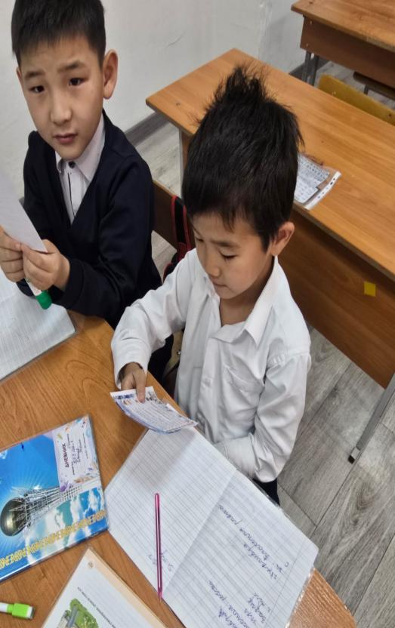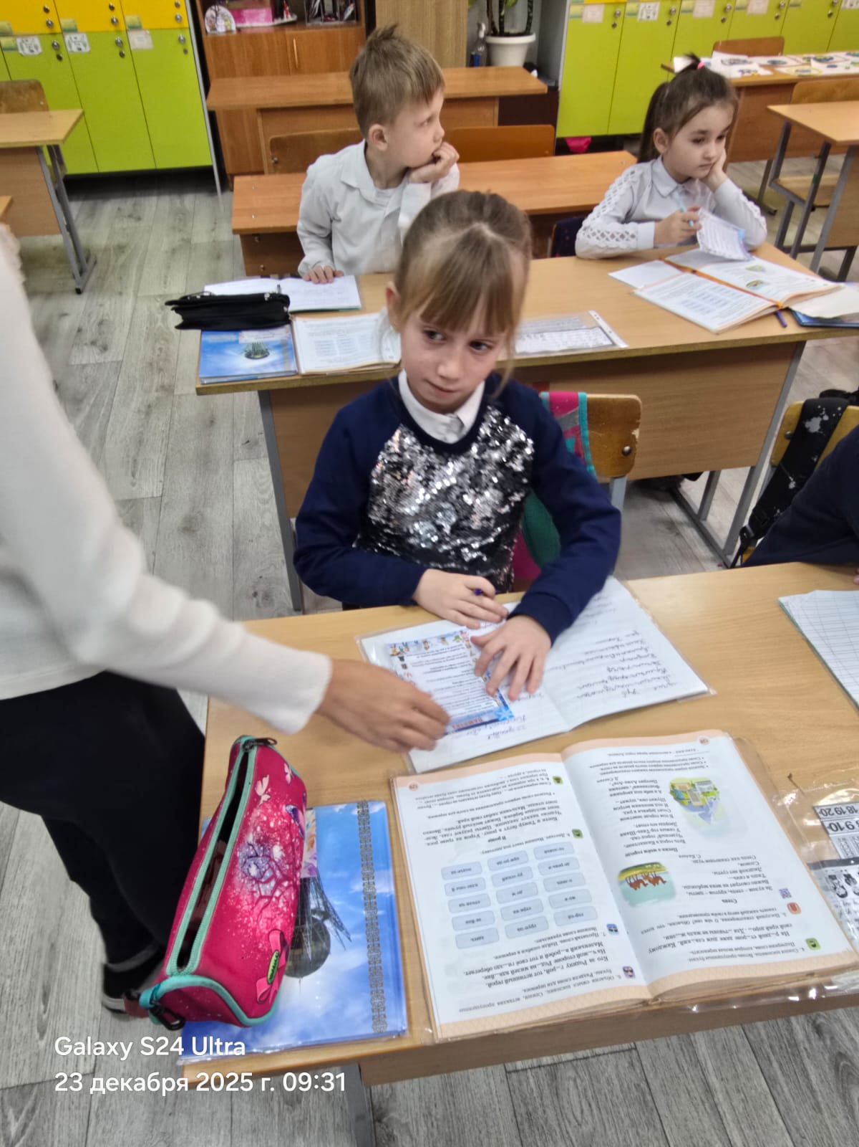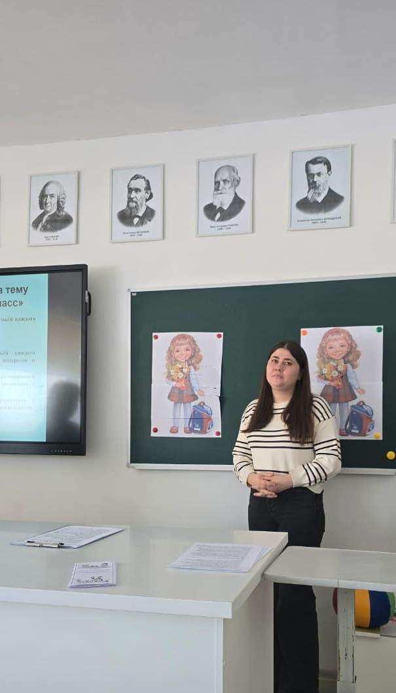

2. Среднее звено (5–8 классы)
Тема: «Равные возможности: право на мечту»
Цель: Развитие эмпатии и понимание права каждого человека на полноценную жизнь и образование.
Ход занятия:
Информационный блок: Что такое Конвенция о правах ребенка? Почему право на образование — одно из главных?
Эксперимент «Барьеры»: Попробовать выполнить простое действие (завязать шнурки одной рукой или прочитать текст через мутное стекло). Обсуждение: какие усилия прилагают люди с ОВЗ.
Кейс-стади: История успеха известного человека с инвалидностью (Стивен Хокинг, паралимпийцы).
Дискуссия: Как мы можем сделать наш класс более доступным и дружелюбным для всех?
Ключевая мысль: Твои возможности не определяют твою ценность. Взаимная поддержка стирает границы.

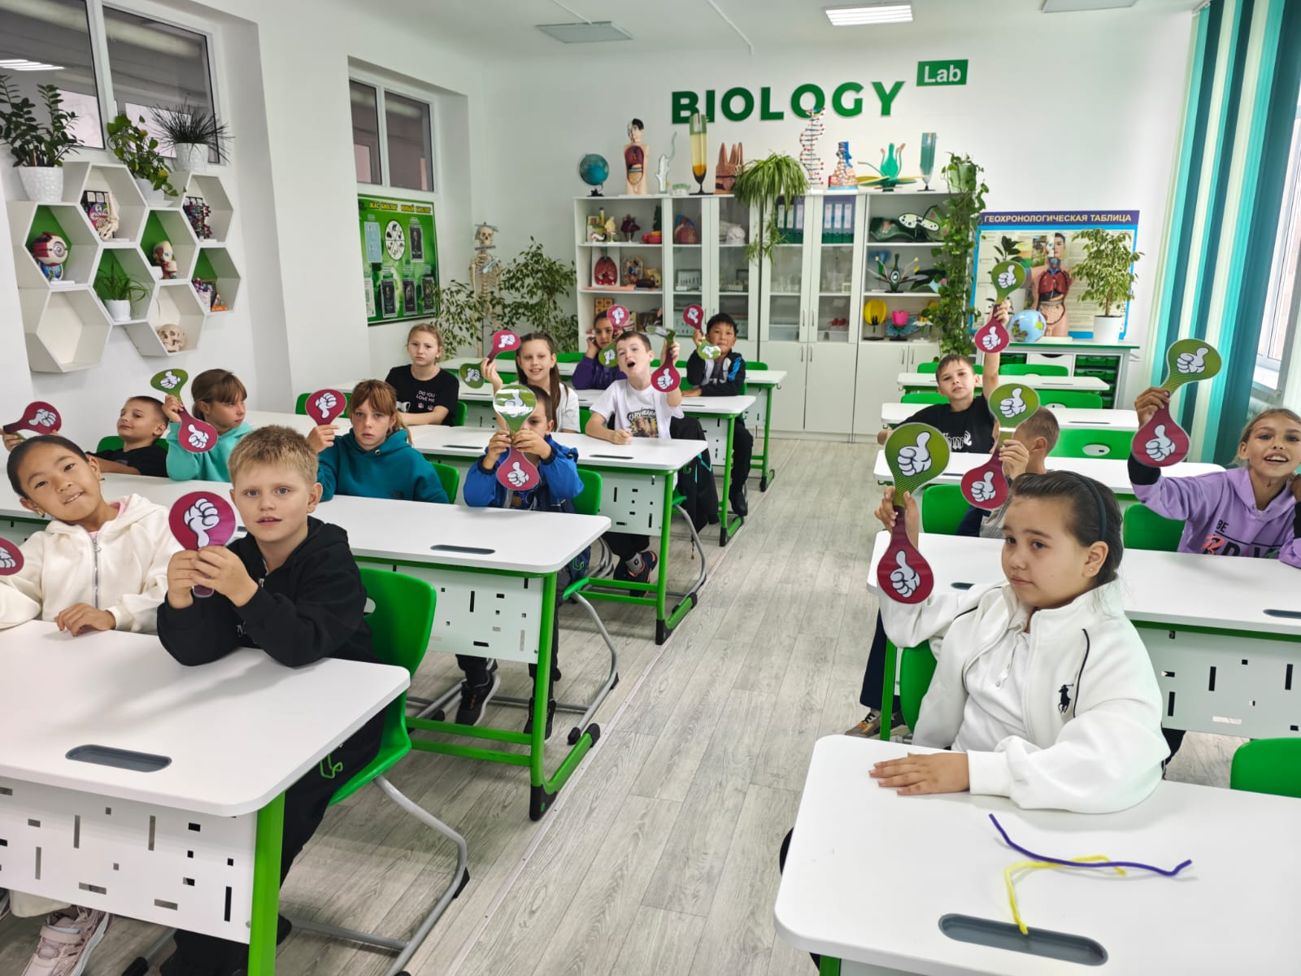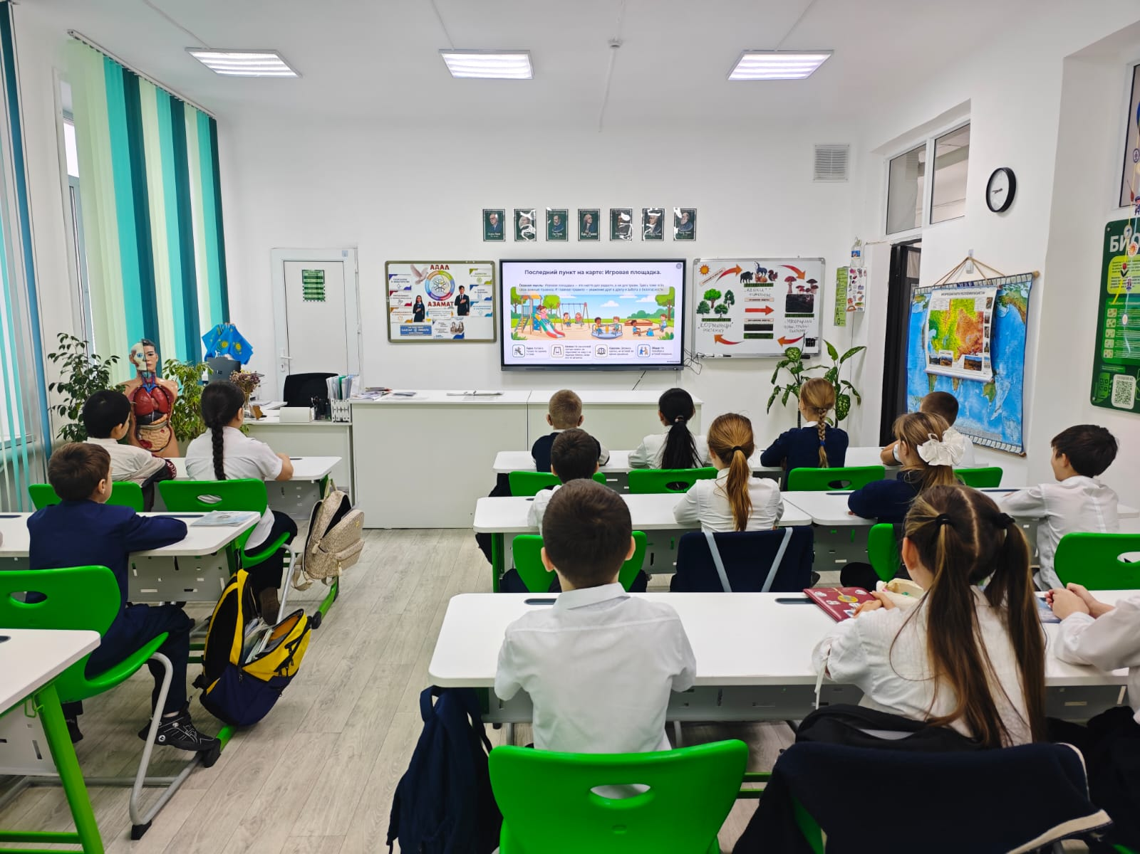

3. Старшие классы (9–10 классы)
Тема: «Инклюзия как маркер цивилизованного общества»
Цель: Формирование гражданской позиции и понимания инклюзии как социального стандарта.
Ход занятия:
Мозговой штурм: «Изоляция vs Инклюзия». В чем выгода общества, когда все учатся вместе?
Просмотр и обсуждение: Короткометражный социальный ролик об инклюзивном образовании.
Дебаты: «Должна ли школа меняться под ученика или ученик под школу?». Разбор понятия «разумное приспособление».
Проектная пятиминутка: Разработка идей для школьной среды (навигация для слабовидящих, зона отдыха, волонтерское движение «Сверстник-тьютор»).
Ключевая мысль: Инклюзия — это не про жалость, это про соблюдение прав человека и равенство
